CON-CIENCIA PLÁSTICA

MINISTRA DE EDUCACIÓN NACIONAL
MARÍA VICTORIA ANGULO GONZÁLEZ

ALCALDE

JOSÉ FERNANDO ESCOBAR ESTRADA

PRIMERA DAMA MUNICIPAL

DEISY HERRERA SANMARTÍN

SECRETARIO DE EDUCACIÓN
GUILLERMO LEÓN RESTREPO OCHOA

SECRETARIO DE MEDIO AMBIENTE
SEBASTIÁN ZULETA ZEA

SUB SECRETARIO DE CALIDAD
MIGUEL ÁNGEL JARAMILLO PÉREZ

SUB SECRETARIA DE COBERTURA EDUCATIVA
CENEIDA MARÍA RESTREPO BERMÚDEZ

JEFE DE LA OFICINA DE EDUCACIÓN INICIAL
LUIS ARTURO GUARÍN CARDONA

PROFESIONALES UNIVERSITARIOS
LUZ ERNENCIA ARBOLEDA MOSQUERA
JADER ANDRÉS CANO GARCÍA
JHON JAIRO ESCUDERO
RONALD GÓMEZ RODRÍGUEZ
POLLYANNA ZAPATA GARCÍA

TUTORES
AMPARO ARREDONDO RODRÍGUEZ
JHONATHAN BALVÍN RESTREPO
EDISON CASTRILLÓN GUTIÉRREZ
ÉRIKA MARÍA HERRERA MEJÍA
JHON ALEXÁNDER JARAMILLO USME
JAMES MARÍN DUQUE
WILSON METAUTE BRAN
LINA MARCELA PENAGOS CALLE
BIVIANA PIEDRAHITA JARAMILLO

AGRADECIMIENTOS
XIMENA CEBALLOS JIMÉNEZ
MARTHA ISABEL DÍAZ CORREA
DIANA MILENA ESCOBAR FRANCO
LINA MARÍA FRANCO MEJÍA
MÓNICA PATRICIA GÓMEZ
JÉSICA MARÍA HERRERA OSPINA
CARLOS FERNANDO JARAMILLO
ALEJANDRO MOLINA JARAMILLO
LINA MARÍA OSPINA GALEANO
MARTHA LUCÍA PELÁEZ
CARLOS ALBERTO SANTAMARÍA
GUILLERMO LEÓN VELÁSQUEZ VILLA

COORDINADORA UAI
MARÍA TERESA POMÉS RESTREPO

EQUIPO UAI
LAURA JULIANA ARANGO CUERVO
MARGARITA ROSA ARANGO YEPES
PAULA ANDREA ARBELÁEZ GIRALDO
ADRIÁN ALONSO ARCILA PARRA
CENAIDA BARRAGÁN RAMÍREZ
LINA MARÍA BERMÚDEZ LEDESMA
DENIS CAMILA CHICA CARVAJAL
LEYCI YOERLY DUQUE RAMÍREZ
SARA GONZÁLEZ ARTEAGA
JURY MARCELA GUZMÁN MANCO
LUISA MEJÍA DÍAZ
MARÍA PAOLA OCAMPO PELÁEZ
VÍCTOR HUGO RUIZ HERNÁNDEZ
ISABEL CRISTINA QUINTERO LONDOÑO
CLAUDIA YANETH SERNA MAYORGA
MARGARITA MARÍA TORO GALEANO

INSTITUCIONES EDUCATIVAS
I.E. ANTONIO JOSÉ DE SUCRE
I.E. AVELINO SALDARRIAGA
I.E. BENEDIKTA ZUR NIEDEN
I.E. CARLOS ENRIQUE CORTÉS
I.E. CIUDAD ITAGÜÍ
I.E. CONCEJO MUNICIPAL DE ITAGÜÍ
I.E. DIEGO ECHAVARRÍA MISAS
I.E. EL ROSARIO
I.E. ENRIQUE VÉLEZ ESCOBAR
I.E. ESTEBAN OCHOA
I.E. FELIPE DE RESTREPO
I.E. ISOLDA ECHAVARRÍA
I.E. JOHN F. KENNEDY
I.E. JUAN NEPOMUCENO CADAVID
I.E. LOMA LINDA
I.E. LOS GÓMEZ
I.E. LUIS CARLOS GALÁN
I.E. MARCELIANA SALDARRIAGA
I.E. MARÍA JESÚS MEJÍA
I.E. MARÍA JOSEFA ESCOBAR
I.E. ORESTE SINDICI
I.E. PEDRO ESTRADA
I.E. SAN JOSÉ
I.E. SIMÓN BOLÍVAR

Guía para estudiantes

CON-CIENCIA PLÁSTICA #4
Ciclo 4- GRADOS 8° Y 9°

LÍNEAS ESTRATÉGICAS O DE INVESTIGACIÓN
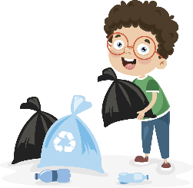
Mi familia y yo desarrollamos una conciencia plástica.

Descripción: Vivimos en una sociedad que por muchos años ha estado usando el plástico de manera indiscriminada y el planeta ha ido llegando rápidamente su límite de tolerancia con respecto a este elemento de uso cotidiano.

Esta propuesta pretende motivar a los estudiantes y sus familias a ser conscientes del exceso de plástico que a diario se desecha en el hogar y aquellos que terminan en las calles contaminando fuentes de agua (incluido el mar) y acumulándose en vertederos (basureros) sin la posibilidad de biodegradarse.

Por esto se abre la posibilidad de que, a través del llenado de una botella con derivados del petróleo (plásticos de diversa índole como empaques, bolsas, cepillos de dientes, envases y utensilios desechables, etc.); tanto los estudiantes como sus familias, se conviertan en superhéroes que contribuyan a reducir la carga que para el planeta implica el plástico.

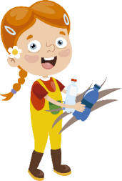
Se puede recurrir a varias fuentes para indagar cómo llenar las botellas, entre ellas la campaña que se adelanta desde la Secretaría de Educación y las Instituciones Educativas, con la cual se promueve dicho llenado de botellas con empaques flexibles y otros residuos plásticos generados en las oficinas, escuelas y; para el caso concreto de la cuarentena, de los hogares. Cabe destacar que las botellas que de esta propuesta surjan, podrán ser almacenadas en las instituciones educativas del municipio al finalizar el confinamiento y allí, se les dará el manejo de recolección para su posterior transformación en “madera” plástica; que a su vez será material de construcción solidaria.
Nota: para el desarrollo de la guía sugerimos indagar la fuente de la Fundación Botellas de Amor:
https://n9.cl/p5sr
https://www.facebook.com/botellasdeamorcolombia/

GRADOS | ÁREAS DE ARTICULACIÓN | TIEMPO
Ciclo octavo y noveno. | Ciencias naturales, ciencias sociales, competencias ciudadanas, inglés, matemáticas, lengua castellana, Tecnología, Ética, Ed. Religiosa, artística y ed. Física. | 4 semanas

Tabla de contenido
ACTIVIDAD 1: Lectura de ambientación, reflexión y aprendizaje en familia 4
ACTIVIDAD COMPLEMENTARIA 1.1: Reflexionando ando 6
LISTA DE CHEQUEO #1 8
ACTIVIDAD 2: Laboratorio de diagramas 9
ACTIVIDAD 3: Plástico más allá del tiempo 12
LISTA DE CHEQUEO #2 13
ACTIVIDAD 4: Y entonces, ¿de dónde viene el plástico? 14
ACTIVIDAD COMPLEMENTARIA 4.1: Algunas causas, muchos efectos 17
LISTA DE CHEQUEO #3 19
ACTIVITY 5: Plastic, humans and marine life 19
ACTIVIDAD 6: Cineplastic 21
LISTA DE CHEQUEO #4 26
MOMENTO DE VALORACIÓN 27
ANEXO 31

Esta guía contiene una estructura:
Actividad general: Se refiere a una actividad central que toca un aspecto importante de la temática trabajada a lo largo de la guía.
Actividad complementaria: Es aquella actividad que va a dar continuidad a la temática que estás trabajando en la actividad general desde las diferentes áreas.
Flotantes de información: Acá encontrarás la definición de algunos conceptos que te ayudarán a desarrollar mejor las actividades.
Actividades de profundización:
- Indaga + En este espacio vas a ampliar los conocimientos por medio de la investigación y la consulta.
- También encontrarás al inicio de las preguntas o instrucciones un símbolo que hace referencia a los niveles de interpretación y comprensión:
NIVELES | DESCRIPCIÓN | CONVENCIÓN
LITERAL | El lector identifica de manera clara los elementos que componen el texto. Conlleva una lectura cuidadosa para entender todas las informaciones presentadas y su intención y significado. Es el reconocimiento de todo aquello que está explícito en el texto. Determina el marco referencial de la lectura. | (°)
INFERENCIAL | Es establecer relaciones entre partes del texto para deducir información, conclusiones o aspectos que no están escritos (implícitos). Este nivel es de especial importancia para realizar un ejercicio de pensamiento. | (*)
CRÍTICO | Implica un ejercicio de valoración y de formación de juicios propios frente a conocimientos previos. Es la elaboración de argumentos para sustentar opiniones. Es el nivel intertextual (conversación con otros textos). | (+)

También puedes observar algunos iconos que representan un área de conocimiento o una acción que debe realizar el estudiante, de acuerdo con las actividades planteadas:
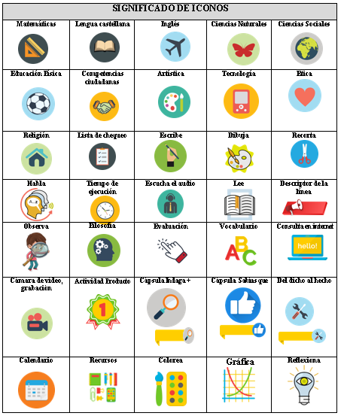
Imágenes adaptadas de freepik.com por tutores SEMI

RESUELVE ESTA GUÍA EN HOJAS DE BLOCK, BIEN PRESENTADO Y EN ORDEN. SÓLO DEBES ENTREGAR LAS HOJAS DONDE DESARROLLASTE CADA UNA DE LAS ACTIVIDADES, EL CONSENTIMIENTO INFORMADO (ÚLTIMA HOJA). Y COMPONENTE DE “MOMENTO DE VALORACIÓN”. EL RESTO DE LA GUÍA LA PUEDES CONSERVAR.

¡Bienvenido!
Para comenzar este viaje de aprendizaje te invitamos a responder las preguntas de autoevaluación inicial que se encuentran en la siguiente tabla:
Instrumento inicial: autovaloración estudiantil

NO. | PREGUNTA | RESPUESTA
1 | ¿Sabes qué es una botella de amor?
2 | ¿Ya tienes tu botella de amor?
3 | ¿Una botella de amor puede contribuir al medioambiente? Argumenta tu respuesta.
4 | ¿Cómo te sientes ante el uso excesivo del plástico y el daño que le produce al medioambiente?

ACTIVIDAD 1 (LENGUA CASTELLANA)

Lectura de ambientación, reflexión y aprendizaje en familia.

TIEMPO: 3 horas aproximadamente.
RECURSOS: TEXTO N°1 “Llenado de Amor”. Bitácora de la guía.
1. (°) Lee atentamente el siguiente texto informativo:

Llenado de amor

El llenado de botellas de plástico con empaques flexibles y otros residuos plásticos ha demostrado ser un mecanismo eficiente de recolección, clasificación y procesamiento de un material que no ha contado tradicionalmente con canales de reciclaje muy establecidos.

Cada botella que se llena y se transporta a las instalaciones de procesamiento contiene el esfuerzo de todas de las personas que con su decisión de reunir empaques flexibles sueltos y otros residuos plásticos contribuyen a la limpieza del entorno, a la institución educativa a la que pertenecen o al mejoramiento de las condiciones de vida de miembros de comunidades vulnerables.
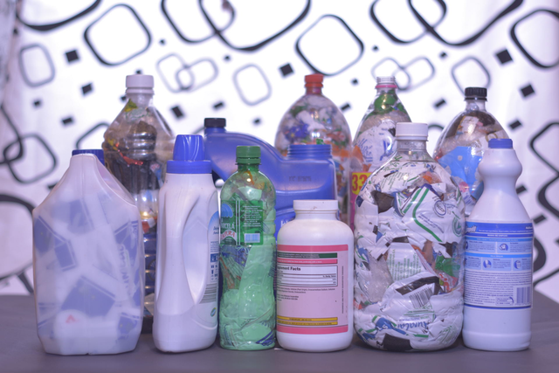

El material dentro de las botellas es la materia prima de una solución que alguien disfrutará más adelante: los alumnos que aprenden en el aula de clase y hacen sus tareas en la mesa de trabajo; los niños que disfrutan el tiempo libre en el parque de juego al aire libre; el kiosko que sirve para distintas actividades escolares; o la vivienda construida con madera plástica en la que una familia puede habitar de manera digna.

Dentro de las cadenas de reciclaje, la recuperación de empaques flexibles y otros residuos plásticos no ha logrado una consolidación suficiente para responder a la creciente preocupación por su adecuada disposición y uso. No obstante, los volúmenes de residuos de este tipo de material son importantes y la reutilización que puede hacerse de ellos encuentra numerosas aplicaciones en diversos campos.

Y es a esta necesidad a la que está respondiendo la Fundación Botellas de Amor, creada en 2016 en Colombia para ofrecer una solución integral al manejo sustentable de residuos de plásticos flexibles y otros residuos (plásticos) y mejorar la calidad de vida de comunidades vulnerables en Colombia y América Latina. A través de una estrategia participativa con instituciones, empresas y comunidades, la Fundación promueve el llenado de botellas con residuos de empaques flexibles y otros residuos plásticos generados en escuelas y hogares, para transformarlos en madera plástica utilizada para construir parques infantiles, mobiliario urbano y viviendas en beneficio de poblaciones vulnerables.

La Fundación Botellas de Amor, que se ha vinculado con las instituciones educativas del municipio de Itagüí, entregará herramientas pedagógicas y material de construcción (madera plástica), para la población itagüiseña; en contraprestación por el llenado de las botellas.

La estrategia comprende además la recepción de excedentes plásticos de la industria, que se convierten en recursos económicos y en materia prima, y ayudan además a las empresas participantes a cerrar el ciclo de gestión de los residuos de sus procesos.

“En nuestro proyecto integramos empaques plásticos flexibles y otros residuos plásticos posconsumo con materiales posindustriales, que se convierten en materia prima para la industria de fabricación de madera plástica”, anota John Berrío López, director de la Fundación. Durante los dos primeros años de funcionamiento la Fundación recolectó alrededor de 130 toneladas de materiales posconsumo y más de 1.000 posindustrial, con los cuales se han donado 5 viviendas, 18 mesas comedores, 10 bibliotecas, 5 parques infantiles, 10 puntos ecológicos y 60 puentes.

Recuperado y basado en
https://www.mundopmmi.com/empaque/sustentabilidad/article/14037922/fundacin-botellas-de-amor-un-modelo-de-reciclaje-que-cautiva

2. (°) A partir del texto anterior responde las siguientes preguntas:
- (°) ¿Qué objetos se pueden construir a partir del llenado y la transformación de las botellas?
- (*) ¿Qué significado puedes inferir alrededor de los términos: posconsumo y posindustrial?
- (+) ¿Cómo se podría almacenar el plástico después de recuperarlo?
- (*) ¿A qué necesidad responde la Fundación Botellas de amor?
- (*) ¿Cuál es el total de toneladas usadas para la construcción de los objetos dados en el último párrafo?
3. (+) Completa la frase que se te presenta a continuación, relacionándola con la idea principal de la lectura: Filled with love (Llenado de amor):
-The bottle of love project can help life because… (El proyecto botellas de amor puede ayudar a la vida porque…)

ACTIVIDAD COMPLEMENTARIA 1.1 (CIENCIAS NATURALES, ÉTICA, ED. FÍSICA)

Reflexionando ando.
TIEMPO: 3 Horas aproximadamente.
RECURSOS: Imagen 1. Bitácora de la guía.
1. (°) Observa las siguientes imágenes tituladas Relaciones del hombre:
Imagen 1

2. (°) De acuerdo con las imágenes anteriores responde las siguientes inquietudes:

- (*) ¿Cuál es la diferencia existente entre el reciclaje del plástico y la transformación de residuos en madera plástica?
- (*) ¿Ambos procesos benefician al mismo tipo de poblaciones?, ¿por qué?

3. (°) Responde las preguntas planteadas a continuación, teniendo en cuenta la siguiente información: Algunas comunidades regresaron a prácticas ancestrales para empacar sus productos, así buscan disminuir el uso de plástico. De continuar esta tendencia…

- (*) ¿Se podría afirmar que los siguientes actores estarían de acuerdo?, ¿por qué?

ACTOR | SÍ/NO | ¿POR QUÉ?
Empresarios que producen plástico
Consumidores
Ambientalistas

- (+) ¿Con cuál de estas tres posiciones estás de acuerdo?, argumenta tu respuesta.
- (+) Elige una de las dos opciones planteadas a continuación y argumenta tu elección.
- El uso indebido del plástico es un problema que se puede solucionar:
- Con el manejo responsable.
- Con la prohibición de su producción.

CÁPSULA DEL DICHO AL HECHO

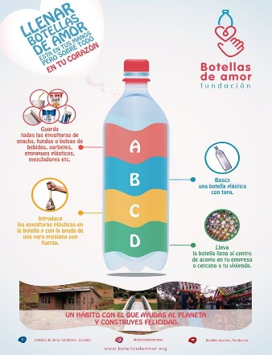
¿Cómo llenar una “Botella de Amor”?
Sólo van plásticos, pueden ser laminados, aluminizados, sachets, bolsas, paquetes de fideos, arroz etc.

No es necesario limpiar cada paquete que se mete dentro, pero es mejor para convivir con la botella, enjuagar los sachet de leche o bolsas sucias, todo lo que pueda producir algún olor feo.

No van pilas, ni papeles ni tickets, ni colillas de cigarrillo. Puede usarse cualquier botella, un botellón de 5 lts también, y no hace falta compactar TANTO, no es que tenga que ser un arma mortal, simplemente es para que sea más fácil transportar (Recuperado y adaptado de:

https://www.lalocadeltaper.com.ar/blog/2019/05/15/que-es-un-ecoladrillo-y-una-botella-de-amor-son-iguales-hay-uno-mejor/)

LISTA DE CHEQUEO #1
Responde a partir de tu proceso hasta aquí |  | SÍ | NO
ACTIVIDAD 1  Lectura de ambientación, reflexión y aprendizaje en familia. | ¿Leíste y reflexionaste en familia el texto: Llenado de amor?
 | ¿Respondiste las preguntas planteadas desde el texto?
 | ¿Completaste la frase en inglés?
Cápsula del dicho al hecho | ¿Ya comenzaste solo o junto a tu familia a llenar una botella de amor?
ACTIVIDAD COMPLEMENTARIA 1.1  Reflexionando ando. | ¿Ya viste las imágenes planteadas?  Si te es posible compártelas con tu familia.
 | ¿Respondiste los cuestionamientos planteados a partir de las imágenes?
 | ¿Completaste el cuadro planteado con respecto a los actores?
¿Argumentaste tu posición?
Es hora de contarle a tu familia lo que piensas al respecto.

¿Y cómo te sientes hasta aquí?

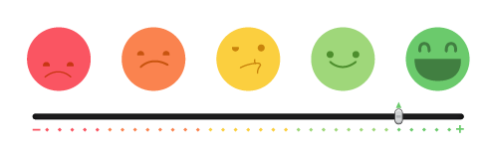

ACTIVIDAD 2 (MATEMÁTICAS, TECNOLOGÍA, ÉTICA)

Laboratorio de diagramas.

TIEMPO: 5 Horas aproximadamente (divididas en dos sesiones).
RECURSOS: Gráficas 1, 2 y 3. Bitácora de la guía.
1. (°) Observa la siguiente gráfica:
Gráfica 1
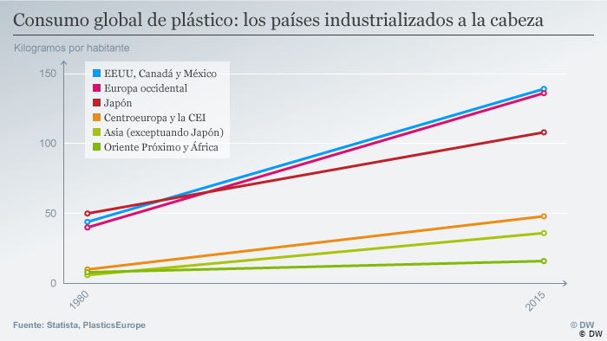
Nota: Consumo global de plásticos en países industrializados en kilogramos por habitante desde 1980 a 2015.

Las líneas corresponden de manera ascendente (de abajo hacia arriba) así:
1 linea: Oriente próximo y África.
Línea 2: Asia.
Línea 3: CentroEuropa y CEI.
Linea 4: Japón.
Línea 5: Europa Occidental.
Linea 6: E.E.U.U., Canadá y México.
22/05/2020 https://www.dw.com/es/6-gr%C3%A1ficos-para-entender-el-problema-del-pl%C3%A1stico/a-36756148
Descripción: Esta gráfica muestra el consumo global de plástico en los países industrializados desde 1980 hasta 2015.

2. (°) Observa la gráfica 2:
Gráfica 2
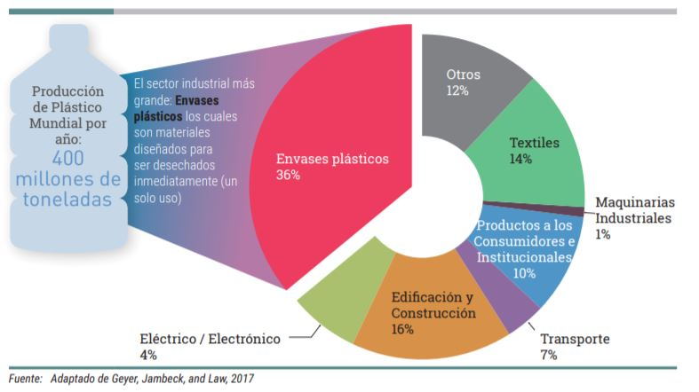
Nota: Flujo mundial de residuos de envases plásticos, 2015.22/05/2020 https://wedocs.unep.org/bitstream/handle/20.500.11822/25496/singleUsePlastic_SP.pdf?sequence=3&isAllowed=y

(°) Observa la gráfica 3 sobre el Flujo mundial de residuos de envases plásticos (2015):
Gráfica 3
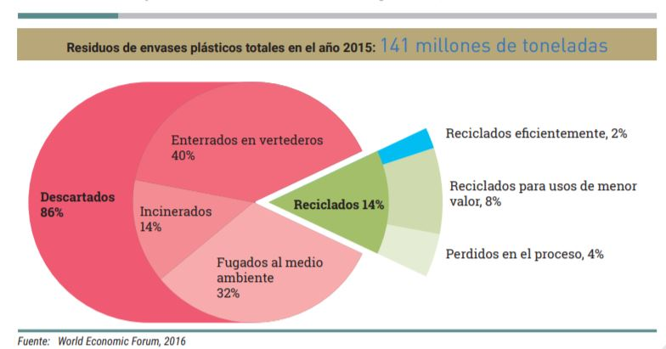
Nota: Flujo mundial de residuos de envases plásticos, 2015.22/05/2020 https://wedocs.unep.org/bitstream/handle/20.500.11822/25496/singleUsePlastic_SP.pdf?sequence=3&isAllowed=y
- (°) (*) Utiliza la gráfica 1, para registrar en la tabla los siguientes datos (para ello emplea datos aproximados, dividiendo en unidades el eje vertical). Posteriormente determina los incrementos en la última columna.
Ejemplo:
SITUACIÓN
El consumo de plástico en oriente próximo y África en 1980 fue de 10 kg/habitante; llegando a un consumo de 12kg/habitante en 2015. Determina el incremento en el consumo entre 1980 y 2015.
SIGLAS EQUIVALENTES
%Incremento consumo de plástico en kg/hab = % I.C.P.K.H
Consumo plástico en Kilogramos por habitante en el año 1980 = C.P.K.H. 1980
Consumo plástico en Kilogramos por habitante en el año 2015 = C.P.K.H. 2015
PROCEDIMIENTO
% I= (C.P.K.H.2015 - C.P.K.H.1980)x100/ C.P.K.H. 1980
% I=(12kg/hab-10kg/hab)x100 / 10kg/hab = 100 (2kg/hab)x100/ (10kg/hab)
% I=200 / 10=20%

TABLA DE CONSUMO DE PLÁSTICO

Región del planeta | Consumo global de plástico en kilogramos por habitante, año 1980. | Consumo global de plástico en kilogramos por habitante, año 2015. | %Incremento consumo de plástico en kg/hab entre 1980 y 2015.
Estados Unidos, Canadá, México
Europa occidental
Japón
Centro Europa y la CEI.
Asia (exceptuando Japón)
Oriente próximo y África | 10kg/hab. | 12kg/hab. | 20%
Utilice valores aproximados según la gráfica.

CÁPSULA REFLEXIONANDO ANDO
Competencias ciudadanas (RESPONDE PARA ÉTICA)

Componente: convivencia y paz. | Competencia: cognitiva.
Responde las siguientes preguntas:
      - ¿Te has puesto a pensar cuánto tiempo el plástico ha estado rondando nuestras vidas?
      - Algunos plásticos tardarán hasta 1000 años en degradarse, en transformarse y dejar de habitar nuestro planeta en su forma original. Y entonces... ¿Has pensado alguna vez que el primer plástico creado por el ser humano sigue por ahí, en algún lugar del mundo, esperando a convertirse en un desecho aún más peligroso para el medio ambiente que como era en 1950, cuando comenzó a desarrollarse?

¡Es hora de tomar conciencia y a dejar de depender de este producto!
¿No lo crees? ____ ¿Por qué? _________________
- (°) (*) Después de registrar la información en la tabla. Realiza un análisis en la columna de incrementos respondiendo a las siguientes preguntas:

- (*) ¿Cuáles son las 3 regiones del planeta que poseen un mayor incremento en el consumo de plásticos desde 1980 hasta 2015?
- (*) ¿Cuáles son las regiones del planeta que poseen menor incremento de consumo de plástico en el periodo de tiempo de 1980 hasta 2015?
- (*) ¿Qué pasaría en las 3 regiones del planeta que tienen el mayor incremento si continuaran a ese mismo ritmo de producción de plástico y no se hiciera una adecuada reutilización?

- Analiza el gráfico 2 y responde:

- (*) ¿Qué cantidad de envases plásticos se produjeron en 2015? (observa la cantidad de plástico producido y el porcentaje de envases plásticos producidos en 2015).
- (°) Observa el gráfico 3, analiza y responde:

- (*) ¿Qué cantidad de envases plásticos son reciclados? Y de dicho valor, ¿qué parte es reciclada adecuadamente?
- (+) ¿Qué crees que pasará, con esa cantidad de envases plásticos no reciclados adecuadamente?
- (*) ¿Cuáles serían las consecuencias de no reciclar adecuadamente?

ACTIVIDAD 3 (SOCIALES, CIENCIAS NATURALES)

Plástico más allá del tiempo.

TIEMPO: 3 Horas aproximadamente.
RECURSOS: Imagen 2. Internet o diccionario. Bitácora de la guía.
1. (°) Observa la siguiente imagen:
Imagen 2

2. (°) Consulta en internet o con tu familia: ¿cuál es la diferencia entre biodegradable y no degradable?
3. (°) Reflexiona y resuelve las siguientes preguntas:

A. (*) ¿Crees que existe un empaque de queso de hace mil años? Argumenta tu respuesta.
B. (*) ¿Cómo crees que fue posible establecer los tiempos de descomposición dados en la imagen? Amplía lo que conoces al respecto.
C. (+) Describe el método mediante el cual determinarías el proceso de degradación de una cáscara de banano y el de un vaso desechable.

BANANO | VASO DESECHABLE

CÁPSULA INDAGA+
Si quieres aprender más sobre esto, visita los siguientes links:

La historia de las cosas
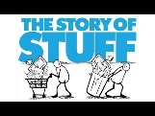
https://www.youtube.com/watch?v=ykfp1WvVqAY

Las acciones humanas que destruyen el planeta
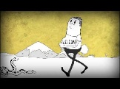

LISTA DE CHEQUEO #2

Responde a partir de tu proceso hasta aquí |  | SÍ | NO
ACTIVIDAD 2  Laboratorio de diagramas. | ¿Observaste las gráficas planteadas?  Si te es posible muéstraselas a tu familia.
 | ¿Completaste la tabla de consumo de plástico?
 | ¿Pudiste analizar los datos, reflexionar y responder las preguntas a partir de las gráficas?
Cápsula reflexionando ando. | ¿Pudiste reflexionar solo o junto a tu familia sobre el impacto en el tiempo del plástico en nuestro planeta?
ACTIVIDAD 3 Plástico más allá del tiempo. | ¿Ya viste la imagen planteada?  Si te es posible compártela con tu familia.
¿Realizaste la consulta planteada?
Si te es posible enséñaselos a tu familia.
¿Reflexionaste y respondiste las preguntas planteadas a partir de la imagen?
Si te es posible compártelos con tu familia.
¿Y cómo te sientes hasta aquí?

ACTIVIDAD 4

(LENGUA CASTELLANA, SOCIALES Y CIENCIAS NATURALES)

Y ENTONCES, ¿DE DÓNDE VIENE EL PLÁSTICO?

TIEMPO: 3 Horas aproximadamente.
RECURSOS: TEXTO N°2 “Historia, química y plástico”.
Bitácora de la guía.
1. (°) Lee atentamente el siguiente texto expositivo:

Historia, química y plástico.

¿Cómo se obtiene el plástico?
La producción del plástico comenzó en torno a 1950. Desde entonces, se han producido alrededor de 8300 millones de toneladas de plástico y va en aumento. En la actualidad, la producción anual supera en un 900 % la producción inicial. Por ello, vamos a explicar algunas cuestiones sobre la producción y la fabricación de este material. ¿Sabes cómo se obtiene el plástico?
Antes de nada, comencemos por el principio...
¿De dónde proviene el plástico?
Los plásticos pueden formarse a partir de gran variedad de compuestos, tanto orgánicos como sintéticos. Dependiendo de ello, este material tendrá —o no— la facilidad para ser moldeado y convertido en objetos sólidos. Estos objetos pueden ser de diversas formas y, por tanto, tienen gran variedad de aplicaciones.

Los compuestos utilizados para producir plástico se llaman polímeros. Estos pueden ser de origen natural o sintético. Entre los de origen natural, los más usados son el almidón, la celulosa y los polihidroxialcanoatos generados por microorganismos.
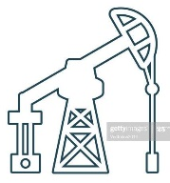
Por otro lado, la mayor parte de los plásticos que utilizamos tienen origen sintético y se fabrican a partir del petróleo. Además, son de fácil fabricación y tienen bajo costo. En este sentido, es la industria petroquímica la que se encarga de fabricar polímeros para producir estos plásticos.

¿Cómo se fabrica el plástico?
En función de la naturaleza de los materiales de origen, existen distintas maneras de fabricación. La más usual es la fabricación de plásticos de procedencia petroquímica, en la que se utilizan derivados del petróleo.

Este proceso comienza en una refinería, donde se destila el petróleo crudo, separando sus componentes. De todos estos componentes separados el que más se utiliza para la producción del plástico es Nafta.
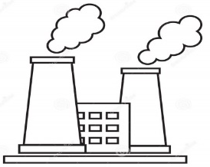
Cuando queremos formar un plástico hay que conseguir enlazar unas estructuras pequeñas llamadas monómeros para formar estructuras más grandes llamadas polímeros. Con la Nafta se pueden producir los polímeros mediante dos procesos: la polimerización y la policondensación.

En el proceso químico de polimerización, los reactivos y livianos monómeros se agrupan entre sí. Así forman una molécula polímero.

En el proceso de policondensación, intervienen distintas sustancias para obtener uno o más monómeros que se unen mediante reacción, formando polímeros.

Estas reacciones químicas se logran en determinadas condiciones de presión y temperatura. Todo este proceso sucede en un reactor en el que se mezclan disolventes y un catalizador que facilita la reacción. Normalmente se agregan pigmentos de color e incluso sustancias que mejoran el producto final.
28/05/2020. Adaptado de: https://ecotrendies.com/como-se-obtiene-el-plastico.html

2. (°) A partir del texto anterior resuelve:

- (°) ¿Cuál es el origen de los plásticos que tienen menor costo?
- (*) ¿Cuál es la diferencia entre los polímeros naturales y los sintéticos?
- (*) ¿Cuál es la relación entre la Nafta y los polímeros?
- (°) Para la fabricación del plástico sintético se mencionan 4 procesos físico-químicos, explícalos de manera sencilla completando el siguiente cuadro:

FABRICACIÓN DEL PLÁSTICO

PROCESO | EXPLICACIÓN
Refinación de petróleo
Polimerización:
Policondensación:
Pigmentación:

- (*) ¿Los plásticos pueden ser llamados polímeros? Si __ No__ ¿Por qué?
- (+) ¿Cómo se podrían fabricar empaques para productos con polímeros de origen natural? ¿Qué beneficios traerían al medio ambiente? Aporta un ejemplo.

VOCABULARIO CIENTÍFICO
Almidón: Sustancia orgánica de tipo polímero. Perteneciente a la familia de los Carbohidratos complejos, presente en vegetales.
Celulosa: Sustancia orgánica de tipo polímero, presente especialmente en las paredes de las células vegetales. Base para la fabricación del papel.
Nafta: Sustancia líquida volátil derivada del petróleo.
Monómeros: Compuesto químico sencillo que se une a otros para formas polímeros.
Orgánicos: Relativo a su origen natural, que posee una estructura química a base de Carbono, Hidrogeno, Oxigeno y Nitrógeno.
Petróleo: Sustancia oleosa compuesta principalmente por Hidrocarburos (Carbono e Hidrógeno) producto de la transformación de materia orgánica fosilizada por acción de la presión y la temperatura en el interior de la tierra.
Pigmentos: Sustancia química en forma de polvo que agrega color a una mezcla.
Polímeros: Tipos de compuestos químicos formados por largas cadenas de monómeros.
Polihidroxialcanoatos: Sustancia química tipo polímero, fabricado por seres unicelulares.
Presión: Variable física que relaciona la fuerza y la superficie sobre la que se aplica.
Sintéticos: Relativo a productos elaborados por síntesis química y de manera artificial.
Temperatura: Variable física que describe el movimiento de las partículas al interior de las sustancias.

ACTIVIDAD COMPLEMENTARIA 4.1(TECNOLOGÍA, CIENCIAS NATURALES)

Algunas causas, muchos efectos.

TIEMPO: 6 Horas aproximadamente (divididas en dos sesiones).
RECURSOS: TEXTO N°2 “Historia, química y plástico”.
Bitácora de la guía.

1. (°) Observa y analiza cómo se lleva a cabo la técnica Ishikawa paso a paso (diagrama de pez, espina de pescado o diagrama de causa efecto):

1.1 (°) (*) (+) PASOS
Paso 1: lee el texto Historia, química y plástico, luego plantea un problema relacionado con el uso del plástico.

Paso 2: Haz una lluvia de ideas y plantea tres causas que se relacionen con el problema planteado.
Para desarrollar la lluvia de ideas resuelve las siguientes preguntas, a partir del texto Historia, química y plástico:

- ¿Cómo afecta al medio ambiente el uso excesivo de plástico?
- ¿Por qué el uso de plástico se ha venido masificando?
- ¿Por qué la industria, y en especial la relacionada con alimentos, empaca sus productos en plástico; a pesar de tener conocimiento de la contaminación que genera?

Tal como ves, cualquier pregunta que relacione el aspecto que estás analizando con el problema central, te permitirá definir las causas.
Así pues, se han obtenido estas respuestas:

Respuesta A
Respuesta B
Respuesta C

Paso 3: a partir de las respuestas anteriores, establece 3 causas alrededor de la problemática central:

Causa 1
Causa 2
Causa 3

Paso 4: después de plantear las causas, extrae la consecuencia correspondiente a cada una de ellas:

Consecuencia 1 (causa 1)
Consecuencia 2 (causa 2)
Consecuencia 3 (causa 3)

Paso 5: grafica en una hoja el diagrama de Ishikawa mostrado a continuación, y escribe en los lugares correspondientes, las causas y consecuencias que has establecido en los pasos anteriores.

Diagrama de Ishikawa

Paso 6: teniendo en cuenta el texto Historia, química y plástico y las conclusiones a las que se has llegado después de elaborar el diagrama; completa el siguiente cuadro respondiendo desde el punto de vista de los actores mencionados (cuadro de perspectivas), a la pregunta planteada ¿Qué piensa de las problemáticas ambientales asociadas al uso del plástico?

CUADRO DE PERSPECTIVAS
ACTOR | POSTURA CON RESPECTO A LA PREGUNTA: ¿Qué piensa de las problemáticas ambientales asociadas al uso del plástico?
Empresario
Ambientalista
Consumidor

2. (+) Analiza, reflexiona y responde: ¿Cuáles crees que podrían ser las consecuencias futuras por el uso y abuso del plástico?

Imagen 3
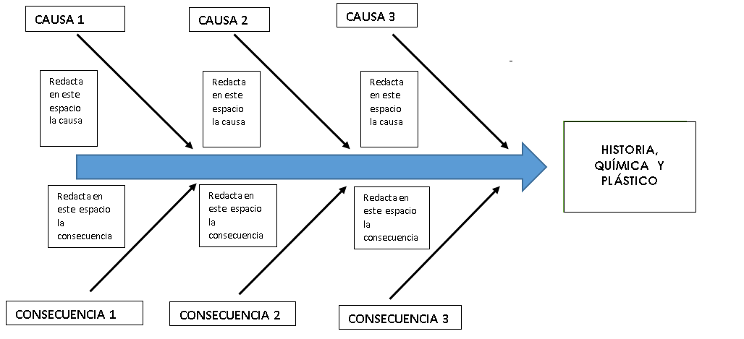

LISTA DE CHEQUEO #3

Responde a partir de tu proceso hasta aquí |  | SÍ | NO
ACTIVIDAD 4  Y entonces, ¿de dónde viene el plástico? | ¿Leíste el texto expositivo: Historia, química y plástico? Si te es posible cuéntale a tu familia de qué se trata.
 | ¿Respondiste las preguntas planteadas a partir del texto?
 | ¿Pudiste completar el cuadro de fabricación del plástico?
Vocabulario científico | ¿Ya revisaste el vocabulario científico?  Piensa en los nuevos conceptos que aprendiste con él y si puedes, compártelos con tu familia.
ACTIVIDAD complementaria 4.1  Algunas causas, muchos efectos. | ¿Desarrollaste el diagrama de Ishikawa (diagrama de pez, espina de pescado, causa efecto) de acuerdo con los pasos planteados?
 | ¿Ya completaste el cuadro de perspectivas?
 | ¿Pudiste analizar, reflexionar y responder la pregunta planteada al final de la actividad?
¿Y cómo te sientes hasta aquí?

ACTIVITY 5 (INGLÉS, ARTÍSTICA)

Plastic, humans and marine life

TIEMPO: 8 Horas aproximadamente (divididas en 4 sesiones).
RECURSOS: Texto N° 3 “The Seventh Continent”.
Diccionario de inglés o internet. Materiales de dibujo y decoración disponibles en casa. Bitácora de la guía.

1. (°) Lee la siguiente introducción:
El plástico es un elemento que está presente en la vida diaria del ser humano moderno y que ha brindado soluciones pertinentes para muchos aspectos de su existencia. Sin embargo, al igual que muchos inventos, su uso irracional e irresponsable, viene ocasionando gravísimos daños en nuestra casa, el planeta Tierra. Hemos llegado a un límite tan alto, que debemos pensar en soluciones que permitan hacer de este elemento, parte de una solución social, económica y cultural, a la vez que se logra lo más importante: el cuidado y protección del medio ambiente; ya que somos ciudadanos del mundo, se hace maravilloso poder comunicar nuestras ideas en la lengua franca del planeta: el inglés.
2. (°) (*) (+) Dibuja 2 avisos llamativos en inglés, sobre el cuidado del ambiente (pueden ser avisos que ya hayas visto en algún lugar).

Los avisos deben ser llamativos; decorados (dibujados, pintados con diversos materiales, acorde a lo que tengas disponible en casa); de modo que apoyen el proceso publicitario del video que debes grabar en la actividad final de esta guía.
El tamaño varía de acuerdo a cómo lo vas a usar en el video y qué quieres decir; y los materiales de que dispongas en casa
3. (°) Lee el texto planteado a continuación:
The Seventh Continent.
There is The seventh continent, that is a third of the size of the United States, but completely uninhabited. And for good reason, since it consists of an accumulation of plastic waste in the oceans.

In 1997, the American oceanographer Charles Moore discovered the first vortex of waste in the sea: an area of 3.4 million square kilometers contaminated by floating plastic waste, accumulating in the North Pacific gyre, a giant swirling mass of water formed by the ocean currents. Broken down into small pieces and micro-particles, the waste forms a “plastic soup” that is invisible to the naked eye.

300 million metric tons of plastic are produced each year and almost 10% end up in the ocean (source: lemonde.fr). Similar pollution can be observed in other gyres in the Atlantic and Indian Oceans, for example, with harmful consequences for the marine biosphere, due to the toxicity of certain plastics and their high levels of concentration in the seawater.
In total, the gyres contain 7 million metric tons of waste. The vortex of waste in the North Pacific could cover an area the size of Europe in 20 years. Once you realize that it takes 450 years for a plastic bag to decompose, curbing the trend becomes a matter of urgency.

One foundation, Tara Expeditions, is taking a stand against plastic waste. This NGO dedicated to ocean ecology has been travelling the seas since 2003, taking samples and carrying out analyses. The next expedition will take place in the Mediterranean between May and November 2014 and aims to assess the impact of this kind of pollution on the Mediterranean biosphere. It will include initiatives to raise awareness and promote sustainable solutions – such as water treatment and innovation to drive the development of biodegradable plastics and waste management – to make the sea pure and clean again.
26/05/2020:https://www.livingcircular.veolia.com/en/eco-citizen/seventh-continent-plastic
26/05/2020: http://www.consoglobe.com/duree-vie-dechets-nature-1386-cg/2
4. (°) Extrae del texto las palabras desconocidas y realiza un rastreo de significados, puedes apoyarte en el diccionario de inglés, dicho vocabulario te servirá para el siguiente punto.
Extract the unknown words from the text and search for meanings. You can look for them in the English dictionary or on the internet, that vocabulary will help you for the next activity.

5. (+) Escribe un texto de dos párrafos en inglés (cada uno de cuatro renglones), narrado con tus propias palabras (usa vocabulario conocido) a partir del siguiente cuestionamiento: ¿Cómo crees que el ser humano ha contribuido y con cuáles acciones, para llegar a la situación de contaminación marina con plástico y qué podemos hacer para remediarlo?
Write a text of two paragraphs in English (four lines each one). Narrated in your own words (you can use known vocabulary) about the following question: How and with which actions do you think that human being has contributed, to reach the current situation of marine contamination with plastic and what we can do to fix it?

ACTIVIDAD 6

ACTIVIDAD 6

(TECNOLOGÍA, LENGUA CASTELLANA, ARTÍSTICA)

CINEPLASTIC.
NOTA ACLARATORIA: El componente de tecnología y de lengua castellana evaluará de manera obligatoria hasta la creación del guion técnico literario (No se debe hacer video).
TIEMPO: 12 horas (divididas en varias sesiones
de trabajo a necesidad).
RECURSOS:
avisos publicitarios en inglés realizados en la ACTIVIDAD 5, estructura de guion Cineplastic.
1. (°) Lee atentamente en qué consiste la estrategia:

(°) (*) (+) ESTRATEGIA CINEPLASTIC

Buscamos aportar al programa desde una actividad puntual y dirigida, una reflexión básica sobre los procesos de transformación de materiales de desecho y las acciones ambientales que podrían frenar y revertir la acumulación de estos.

A partir de la guía y con base en ella, te planteamos la realización de un video reflexivo y crítico sobre los problemas medioambientales causados por el plástico y la posible contribución a mejorar dichos daños, que puede aportar una familia al llenar una botella de amor (llenarla de residuos plásticos).

2. (°) Para realizar la reflexión, escritura del guion y posterior grabación del video, debes tener en cuenta los siguientes cuestionamientos:

  - ¿Lo mostrado y evidenciado en la guía se relaciona con una realidad que conoces?
  - ¿Cómo crees que se podría revertir el proceso de contaminación generado por el uso indiscriminado de plástico?
  - ¿Entiendes la diferencia entre materiales orgánicos e inorgánicos? ¿Cuál de los dos realmente no puede ser asimilado por la naturaleza y transformado mediante procesos bioquímicos no dañinos?
  - D. ¿Cuál de los dos (desechos orgánicos o inorgánicos) generan mayores problemas ambientales, económicos y culturales? ¿Por qué?
  - ¿En qué ayudaría el programa “Botellas de Amor” a frenar o revertir este proceso mostrado en el video para nuestro municipio?
  - ¿Conoces algún otro programa que tenga estos mismos objetivos?
  - ¿Cómo lograrías un impacto mayor en el público que vea el video que vas a crear?
  - ¿Crees que tú y tu familia pueden ayudar a evitar la contaminación con plástico usando la botella para almacenar los desechos que en tu hogar se producen?

2.1 (°) Elige uno de los siguientes temas o abórdalos de forma integral:

- Derechos humanos y/o los derechos de la Madre Tierra.
- El llenado de botellas con material plástico.
- Formación de la conciencia ecológica.
- Fabricación de empaques para productos con polímeros de origen natural (recuerda la respuesta dada en la Actividad 4, pregunta F de esta guía).

- (°) Ten en cuenta las siguientes condiciones que debe cumplir el guion para la grabación de tu video
El guion y a su vez el video, darán a conocer el impacto en tu institución, en tu familia o en tu vida personal (tu proceso de reflexión interno a partir de la problemática del plástico en la actualidad), de la implementación del proyecto con la Fundación Botellas de amor (explicado en el texto n°1 Llenado de amor).

Para la escritura del guion tú y tu equipo de grabación pueden partir de dos líneas una narrativa y una informativa.

- Línea narrativa

- Cuando se habla de la línea narrativa se hace referencia a un guion creativo y literario, que desde los diferentes tipos de narración plantee realidades posibles desde la ciencia y la tecnología con alternativas o no de solución a la problemática del uso excesivo del plástico, etc.
- Por otro lado, la línea narrativa puede tomar un enfoque literario, mostrando los sucesos e impactos generados en la institución o en tu hogar y en el de tus compañeros; al poner en acción el llenado de botellas con desechos plásticos.

- Línea informativa

- La línea informativa se refiere a un guion en el que se pueda visualizar un informe detallado, que dé cuenta del proceso vivido, de sus alcances en la institución y/o en el municipio de Itagüí.
- Otra forma de plantear un guion desde la línea informativa esté relacionada con el hecho de que te conviertas (tu equipo de grabación y tú), en agente publicitario que motive en las comunidades (en tu hogar, en tu institución o en tu barrio) el llenado de botellas de amor. En este caso debes ser convincente (tu equipo de grabación y tú), en cuanto a las ventajas de llevar a cabo este proceso, e incentivar dicha acción en tu comunidad (en tu hogar, en tu institución o en tu barrio).

- Desarrolla tu guion en el siguiente cuadro, ten en cuenta el ejemplo. Recuerda que al escribir debes planear y revisar o reescribir tu texto antes de plasmarlo en el cuadro.

ESTRUCTURA DE GUION CINEPLASTIC

TÍTULO: |  |  | LÍNEA:
Cámara  (enfoque) | Actor  (nombre) | Texto (paso a paso de qué se dice y descripción de cómo se realizan las acciones) |  | Tiempo parcial aproximado  (segundos de duración) | Tiempo total aproximado  (sumatoria de segundos con respecto a las partes anteriores)
Ejemplo:  Frontal, primer plano. | Ejemplo:  Camila | Ejemplo:  Aparece frente a la cámara diciendo:  -El plástico es un problema mundial, ahora veremos cómo… |  | Ejemplo:  5 segundos | Ejemplo:  5 segundos

Dadas todas las consideraciones y condiciones, nuestro Cineplastic ahora puede comenzar…
¡Desata tu creatividad!

LISTA DE CHEQUEO #4

Responde a partir de tu proceso hasta aquí |  | SÍ | NO
ACTIVITY 5:  Plastic, humans and marine life. | ¿Leíste la introducción y creaste los dos avisos en inglés propuestos al respecto?  Si te es posible compártelos con tu familia.
 | ¿Rastreaste el vocabulario desconocido en inglés y pudiste hallar su significado?
 | ¿Escribiste el texto de dos párrafos solicitado en inglés?
ACTIVIDAD 6  Cineplastic | ¿Escribiste el guion del video o apoyaste su elaboración, teniendo en cuenta las consideraciones dadas?
 | ¿Grabaste el video de forma individual, en familia o con algunos de tus compañeros de clase?
 | ¿Tomaste en cuenta los pasos dados y las condiciones para grabar el video?

¿Y cómo te sientes al finalizar?

ACTIVIDAD 7. (EDUCACION RELIGIOSA ESCOLAR)
CONSTRUYO LA PAZ PROMOVIENDO VALORES
La Santa Madre Teresa de Calcuta (1910-1997) dedicó toda su vida a ayudar a los más desamparados, a los más vulnerables, a los más necesitados, a los más desahuciados y a comunidades que vivían en condición de pobreza, enfermos y personas que sufrían a causa del abandono y la miseria. De esta manera es recordada como una constructora de paz en el mundo. La Madre Teresa es un gran ejemplo de la importancia que tiene los valores humanos como el respeto, la tolerancia, la solidaridad, la humildad, la sencillez, la generosidad y la comprensión como el medio para relacionarse con los demás y promover la paz, la tranquilidad, la armonía, la igualdad y la equidad.
COMPROMISO PEDAGOGICO: Analiza y responde:
- ¿Imagínate cómo podemos alejar la violencia de nuestra vida y ser Agentes y constructores de paz?
- Para cada situación, piensa y menciona (escribe) las “acciones concretas” que nos llevan a construir la paz y rechazar la violencia.
a. Para mantener la unidad y el amor de la familia.
b. Para relacionarnos con nuestros amigos.
c. Para vivir en comunidad.
LA PAZ SE CONSTRUYE DESDE NOSOTROS MISMOS
La violencia, la guerra, las agresiones, las lesiones, el ultraje, el maltrato, el secuestro, la extorsión y el odio es la fuerza irracional que destruye la paz, por eso trabajar por la paz significa evitar la violencia. Renunciamos a la violencia cuando somos conscientes de que las relaciones con los demás deben darse en el marco del respeto mutuo, la tolerancia, el diálogo y la reconciliación. Pero la paz no es solo ausencia de guerra, es además un estado de armonía y serenidad con uno mismo, con los demás, con la naturaleza, con Dios y con la cultura. La paz se construye con cada acción solidaria y en cada actitud de comprensión frente a otros.
COMPROMISO PEDAGOGICO: En un cuadro de dos columnas, escribe en la columna izquierda diez valores humanos que construyen la paz, y en la columna derecha diez antivalores que destruyen la paz.
LA PAZ ES UN VALOR Y UN DERECHO
1.La paz es un valor que nace en nuestros corazones, es fruto del trabajo, y las buenas acciones que nos empeñemos en realizar cada día, la paz es un derecho de todo ser humano que debe cultivar y promover para alcanzar con tranquilidad y eficacia las metas y el proyecto de vida personal, profesional, afectivo y familiar.
COMPROMISO PEDAGOGICO: Lee las frases y escribe otra similar en una cartelera y decórala pegando imágenes relacionadas con el mensaje.
a. Para lograr la paz hay que aceptar las diferencias.
b. La paz no es acción de un día, sino de una vida entera.
c. El respeto hacia los demás aleja la violencia y cultiva la convivencia.
d. La paz es armonía con uno mismo, con los demás y con la naturaleza.
2.Si verdaderamente nos proponemos a construir la paz, tendremos que asumir el compromiso de defenderla y fortalecerla. En este momento de tu vida:
¿Describe cómo eres un agente de paz contigo mismo, con la familia, en el colegio, en la iglesia, en el barrio y en la sociedad? Responde compartiendo anécdotas de tu vida.
3. A partir de estas imágenes, crea una historia en la que se evidencie la importancia que tienen los valores que aparecen en las ilustraciones, para promover la paz.
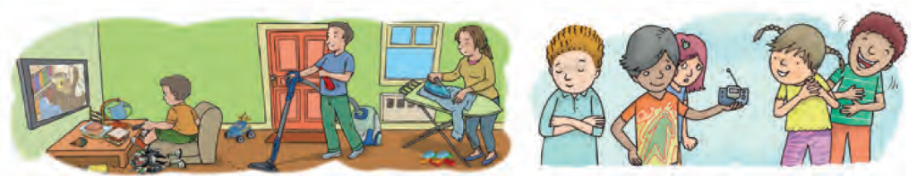
COMPROMISO PEDAGOGICO: VALORA TU APRENDIZAJE
Reflexiona y responda Sí o No y justifica tu respuesta
- Reconozco elementos que me permiten construir la paz y evitar la violencia.
- Aprendí que construyo la paz cada vez que realizo acciones que buscan el bienestar de todos.
- Evito actitudes y palabras que inciten a la violencia.
- Prefiero optar por el respeto, la tolerancia y el diálogo para mejorar mi convivencia con los demás.

MOMENTO DE VALORACIÓN
¡Has finalizado con éxito! ¡Felicitaciones!
¡Ahora evalúate!

Has terminado este grandioso viaje de conocimiento. Es importante que pienses en lo que has aprendido. Para ello, responde las preguntas de autoevaluación final de la guía y si es posible compara tus respuestas con la valoración inicial.

1. AUTOVALORACIONES
 | INSTRUMENTO FINAL: AUTOVALORACIÓN ESTUDIANTIL
 | PREGUNTA | RESPUESTA
1 | ¿Sabes qué es una botella de amor?
2 | ¿Ya tienes tu botella de amor?
3 | ¿Una botella de amor puede contribuir al medioambiente? Argumenta tu respuesta.
4 | ¿Cómo te sientes ante el uso excesivo del plástico y el daño que le produce al medioambiente?
5 | ¿Cómo te sentiste al resolver las diversas actividades de la guía?
6 | ¿Consideras que las instrucciones de la guía fueron claras para resolver las diversas actividades?
7 | ¿Qué aprendí al completar la guía?
8 | ¿Cuáles dificultades tuve para aprender, y cómo las resolví?
9 | ¿Cómo creo que puede apoyarme el profesor para resolver mis dificultades?
10 | ¿Comprendí las razones por las cuales es necesario disminuir el consumo del plástico de un solo uso? Argumenta tu respuesta.

 | AUTOVALORACIÓN FAMILIAR
CRITERIO |  | LOGRAMOS CON ÉXITO EL PROPÓSITO PLANTEADO | ESTAMOS APRENDIENDO | DEBEMOS HACER OTRO INTENTO PARA APRENDER | OBSERVACIONES
1. ¿Leímos los textos y realizamos las actividades en familia?
2. ¿Alrededor de los textos y las actividades pudimos realizar una conversación familiar?
3. ¿Consideramos que los textos y actividades nos aportaron conocimientos para la vida?
3. ¿Pudimos realizar las actividades eficientemente? Describamos en las observaciones las dificultades al respecto.
4. ¿Pudimos comprender el contenido y objetivo de los textos y actividades?
5. ¿Aprendimos nuevas palabras o conceptos a partir de los textos leídos y actividades?
6. ¿Pudimos identificar en los textos elementos como: título, argumento, personajes y lugares?
7. ¿Pudimos entender lo que nos querían decir los autores y los eventos estudiados?
8. ¿Aceptamos el reto en familia de llenar botellas de desechos plásticos, como una oportunidad para aportar al cuidado del medio ambiente?
Nota aclaratoria: si no es posible realizar esta valoración en familia, no te preocupes.

- INSTRUMENTO DE HETEROEVALUACIÓN
Aspectos a Evaluar/  Niveles | ESCALA CUANTITATIVA Y CUALITATIVA
 | 1  BAJO | 2  BÁSICO | 3  ALTO | 4  SUPERIOR | VALORACIÓN DEL TRABAJO
 | DESCRIPTOR |  |  |  | Valoración numérica  (1 a 4) | Observación del docente
COMUNICACIÓN Y ATENCIÓN A REQUERIMIENTOS | No asiste a las sesiones de trabajo. | Asiste ocasionalmente a las sesiones de trabajo, pero no acata las sugerencias. | Asiste constantemente a las sesiones de trabajo, acatando las sugerencias. | Asiste constantemente y participa con aportes significativos en las sesiones de trabajo. |  | Por ejemplo: Es constante en su asistencia a las reuniones, presentación de avances semanales y en flujo de información con el asesor. Muestra una excelente disposición, genera preguntas muy pertinentes que le permiten mejorar su producción escrita con cada avance.
COMPRENSIÓN E INTERPRETACIÓN TEXTUAL | Se le dificulta recuperar información explícita. | Recupera información explícita, pero presenta algunas dificultades para realizar inferencias. | Identifica, analiza y jerarquiza información explícita e implícita, usando el lenguaje específico de forma coherente e intencionada, evidenciando a su vez, diferentes niveles de lectura literal, inferencial, pero aún no alcanza el nivel crítico. | Identifica, analiza y sintetiza información explícita e implícita, usando el lenguaje específico de forma coherente e intencionada, evidenciando a su vez, diferentes niveles de lectura literal, inferencial y crítica. |  | Por ejemplo: El estudiante realiza una lectura superficial del texto, todavía persisten sus dificultades para recuperar información explícita e implícita. Por ende, se le recomienda fortalecer su comprensión lectora, realizando más ejercicios, especialmente, de comprensión e interpretación, desarrollando hábitos de estudio.
PRODUCCIÓN TEXTUAL | Presenta información oral o escrita de forma explícita, atendiendo a requerimientos formales básicos. | Presenta información explícita, determinando un tema, planea y organiza sus ideas, atendiendo a requerimientos formales y conceptuales básicos. | Produce textos de diverso tipo atendiendo a requerimientos formales (gramaticales) y conceptuales, teniendo en cuenta la intención comunicativa y el público al que van dirigidos. | Produce textos de diverso tipo atendiendo a requerimientos formales y conceptuales, evidenciando en sus producciones procesos de autocontrol y corrección textual; teniendo en cuenta la intención comunicativa y el público al que van dirigidos. |  | Por ejemplo: El estudiante produce textos de diversa índole (tablas, gráficas, comics, infogramas) para validar la información cuantitativa y cualitativa del ejercicio propuesto; pero debe fortalecer la conceptualización de sus conclusiones.
PRESENTACIÓN Y FORMALIZACIÓN DE LA PROPUESTA | El estudiante no presenta el trabajo, o si lo entrega no cumple con los requisitos establecidos. | El trabajo se presenta en condiciones estéticas aceptables, con diversos detalles que dificultan su visualización para una valoración adecuada. | El trabajo se presenta en condiciones estéticas destacables, cumpliendo con los requisitos establecidos, pero algunos detalles se podrían mejorar para su valoración adecuada. | El trabajo se presenta en condiciones estéticas destacables, cumpliendo con los requisitos establecidos, prestando atención a los detalles que mejoran su visualización para una valoración adecuada. |  | Por ejemplo: Aún conserva errores de digitación, ortografía y desatención a algunas Normas APA7, aunque en menor cantidad. Debe seguir mejorando su manejo de las herramientas de edición de textos, video, etc.
ACERCAMIENTO A LA LINEA DE TRANSVERSALIZACION O CAMPO DE INVESTIGACIÓN | Los elementos aportados no apuntan a la problemática o asunto que originó la guía. | Presenta escasos elementos en su proceso de construcción de resultados que apuntan a la problemática o asunto que originó la guía. | Presenta elementos en su camino de construcción de resultados que aportan a la problemática o asunto que originó la guía. | Presenta elementos en su camino de construcción de resultados que aportan a la problemática o asunto que originó la guía, llegando, incluso, a ampliar la perspectiva inicial. |  | Por ejemplo: A lo largo del trabajo empírico encontró elementos teóricos que le permiten continuar mejorando en el desarrollo de sus habilidades X, Y, Z. Elaboró un largo listado de síntesis de información, pero no logró concretar los análisis de acuerdo con los presupuestos teóricos rastreados. Debe seguir en el ejercicio de construir conclusiones más contundentes.
VALORACIÓN DEFINITIVA |  |  |  | Nivel (Bj, Bs, A, S) |  | DOCENTE:  FECHA:
 |  |  |  | Numérica

ANEXO 1: Cronograma de entrega a docentes.
Espacio para programar las fechas de entrega propuestas por los docentes.
 | CRONOGRAMA DE ENTREGAS
 | ACTIVIDADES | ENTREGABLES | FECHA | 
PRIMERA ENTREGA | ACTIVIDAD 1: Lectura de ambientación, reflexión y aprendizaje en familia. | -Responde las preguntas planteadas.  -Completa la frase en inglés a partir del texto. | 30 de Septiembre
 | ACTIVIDAD COMPLEMENTARIA 1.1:  Reflexionando ando. | -Responde los cuestionamientos planteados a partir de las imágenes.  -Completa el cuadro planteado con respecto a los actores, argumentando tu posición.
SEGUNDA ENTREGA | ACTIVIDAD 2:  Laboratorio de diagramas. | -Completa el cuadro: Tabla de consumo de plástico, a partir de las gráficas dadas.  -Responde las preguntas a partir de las gráficas dadas.
 | ACTIVIDAD 3: Plástico más allá del tiempo. | -Consulta los conceptos planteados.  -Responde de manera reflexiva las preguntas planteadas a partir de la imagen ¿Cuánto tardan en desintegrarse?
TERCERA ENTREGA | ACTIVIDAD 4:  Y entonces, ¿de dónde viene el plástico? | -Responde las preguntas planteadas a partir del texto Historia, química y plástico:  -Completa el cuadro de fabricación del plástico
 | ACTIVIDAD complementaria 4.1: Algunas causas, muchos efectos. | -Desarrolla el diagrama de Ishikawa (diagrama de pez, espina de pescado, causa efecto) de acuerdo con los pasos planteados.  -Completa el cuadro de perspectivas.  -Responde la pregunta planteada al final de la actividad.
ENTREGA FINAL | ACTIVITY 5:  Plastic, humans and marine life. | -Crea los dos avisos en inglés propuestos.  -Rastrea el vocabulario desconocido en inglés y halla su significado.  -Escribe un texto de dos párrafos en inglés.
 | ACTIVIDAD 6:  Cineplastic. | -Escribe el guion del video o apoya su elaboración (en caso de que se realice con un equipo de estudiantes o con tu familia), teniendo en cuenta las consideraciones dadas.  -Graba un video de forma individual, en familia o con algunos de tus compañeros de clase, tomando en cuenta los pasos dados, las consideraciones y condiciones dadas para grabar el video.

RECUERDA:
-Debes ser muy responsable en las entregas y en las fechas pactadas para que tu profesor(a) también pueda organizarse y cumplir con la evaluación de las actividades.
-Realiza las entregas por el medio en que te indique tu profesor(a).
-Envía todas las actividades que te piden por entrega, así como se describe en el cuadro de actividades (primera entrega, segunda entrega, etc.); para que tu profesor(a) puede agilizar la revisión. No envíes actividades sueltas y respeta los acuerdos pactados con tu profesor(a).
-Cuando termines de entregar todas las actividades de la guía, envía la autoevaluación familiar a tu profesor(a), si fue posible llevarla a cabo, y las listas de chequeo si tu profesor(a) así lo requiere.

ANEXO 2: Consentimiento informado.
CONSENTIMIENTO INFORMADO PADRES O ACUDIENTES DE ESTUDIANTES
Institución Educativa | Docente: |  |  |  |  |  |  |  |  | Área:
 | Documento de identidad:
Yo__________________________________________________________________________ |  |  | y/o |  | yo__________________________________________________________________
Mayor de edad y en mi condición de (marcar con un X): |  | MADRE |  |  |  | PADRE |  |  | ACUDIENTE |  |  | REPRESENTANTE LEGAL
del estudiante:___________________________________________________________________________ de ______ años de edad, he (hemos) sido informado(s) acerca de la publicación de fotografías y/o videos de mi/nuestro hijo(a) alrededor de la estrategia pedagógica diseñada por la SECRETARÍA DE EDUCACIÓN DEL MUNICIPIO DE ITAGÜÍ, con relación a la guía CON-CIENCIA PLÁSTICA.
Entendemos que el objetivo de dichas publicaciones es dar a conocer experiencias significativas que surjan a partir de la estrategia planteada por la SECRETARÍA DE EDUCACIÓN DEL MUNICIPIO DE ITAGÜÍ, para las instituciones educativas de carácter público del territorio.
Entendemos además, que dicha publicación es de carácter académico y sin ánimo de lucro.
Atendiendo a la normatividad vigente sobre consentimientos informados, y de forma consciente y voluntaria (marcar con un X): |  |  |  |  |  |  | DOY (DAMOS) EL CONSENTIMIENTO |  |  |  | NO DOY (DAMOS) EL CONSENTIMIENTO
para la participación de mi (nuestro) hijo (a) en publicaciones que se den como resultado de la guía.

Lugar: | FIRMA MADRE: |  |  |  |  |  |  |  |  | CC/CE:
 | FIRMA PADRE CC/CE: |  |  |  |  |  |  |  |  | CC/CE:
Fecha:
 | FIRMA ACUDIENTE O REPRESENTANTE LEGAL CC/CE: |  |  |  |  |  |  |  |  | CC/CE:

